Stimate Utilizator,
Direcția Generală de Salubritate Sector 3 vă anunță implementarea Contului de Utilizator
Contul Meu
pe site-ul salubritate3.ro.
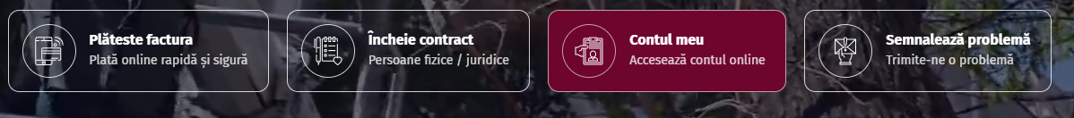
În această secțiune veți putea vizualiza:
- FACTURILE emise pentru dumneavoastră;
- BONURILE DE COLECTARE corespunzătoare adresei punctului de colectare;
- ÎNCASĂRILE care au fost primite și înregistrate ca urmare a plăților pe care le-ați efectuat;
- FIȘA DE CLIENT – un rezumat al facturilor emise pentru dumneavoastră și a încasărilor plăților pe care le-ați făcut.
Utilizatorii casnici – Persoane Fizice și Asociațiile de Proprietari - vor avea o secțiune unde își pot ACTUALIZA NUMĂRUL DE PERSOANE.
FOARTE IMPORTANT:
Accesul în „Contul meu” se poate face doar prin introducerea CUI-ului, pentru societățile comerciale, a CIF-ului pentru asociațiile de proprietari sau a CNP-ului pentru persoanele fizice și a unei parole pe care o stabiliți.
ATENȚIE:
„Contul Meu” este diferit de cel pe care l-ați creat pentru contracte.

